保 護 者 様
令和３年度京都府学校文化・芸術祭
第53回 教育美術展 ＷＥＢ展覧会 御案内
京都市京セラ美術館において令和４年１月29日・30日に開催を予定しておりました展覧会については、新型コロナウイルス感染症の感染急拡大により残念ながら中止と致しました。
このたび、中止となった美術館での展覧会に代わるものとして、教育美術展覧会のホームページを開設し展覧会をＷＥＢにおいて開催することにしました。京都府の子どもたちの豊かな個性と創造性に満ちあふれた、数多くの意欲的な作品がホームページ上に一堂に会する展覧会となります。ぜひ御高覧くださいますよう御案内申し上げます。
令和４年 ３月
京都府学校文化・芸術祭－教育美術展覧会 実行委員会

記
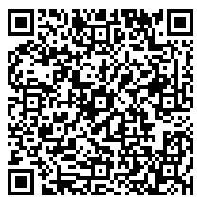
１ ホームページURL https://kyoto-education-art.com/ ２次元コード

２ 期 間 令和５年２月末まで

３ 出品校 京都府内の幼稚園（こども園含）小学校、中学校、義務教育学校、高等学校及び特別支援学校

４ 主 催 京都府教育委員会、京都市教育委員会、京都府学校文化・芸術祭 教育美術展覧会実行委員会

５ 後 援 京都府、京都市

